 **ZŠ a PŠ Opava, náměstí Slezského odboje 5**

**DEN OTEVŘENÝCH DVEŘÍ**

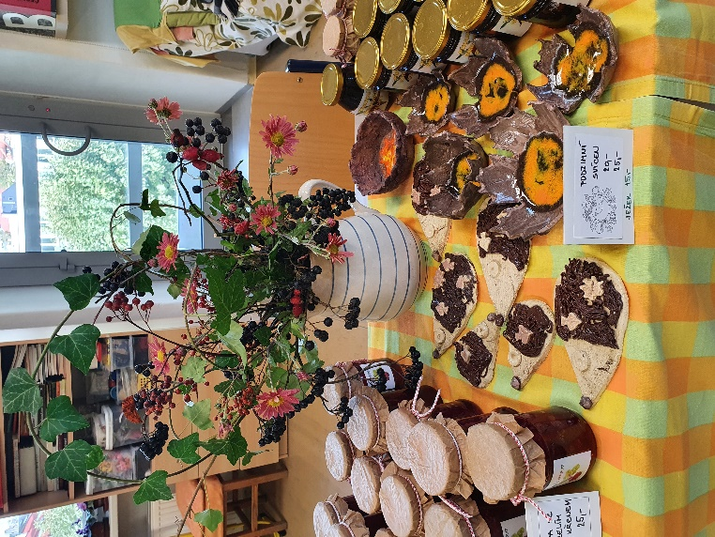 Ve středu **15. 1. 2025** pořádáme na naší škole od **10:00** do **13:00** hod   
 **Den otevřených dveří** v učebním oboru **Praktická škola jednoletá 78-65-C/01.**   
 Můžete shlédnout výuku pracovních činností – přípravu pokrmů, seznámit se s učebními materiály, vyučujícími   
 i s průběhem a ukončením studia. Ukázka pracovních činností proběhne ve školní cvičné kuchyňce.

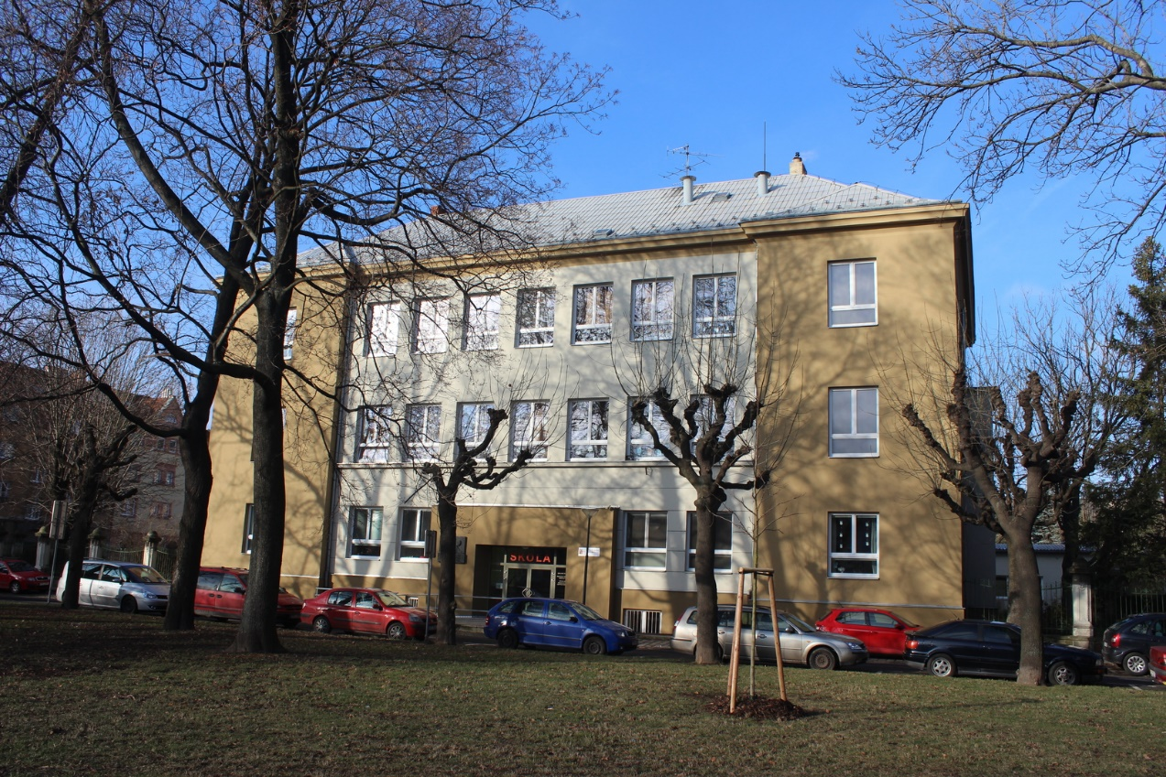

Cvičná kuchyňka se nachází v areálu školního dvora. Jste srdečně zváni.